

ΜΙΚΡΟΗΛΕΚΤΡΟΝΙΚΗ
ΕΡΓΑΣΤΗΡΙΟ
ΕΑΡΙΝΟ ΕΞΑΜΗΝΟ 2019-20

ΜΕΛΑΚΗΣ ΝΙΚΟΛΑΟΣ ΤΠ4726
email: nick_melakis@yahoo.gr
Multisim Account: https://www.multisim.com/contributors/214416-tp4726/
ΑΣΚΗΣΗ 4 – ΥΛΟΠΟΙΗΣΗ ΨΗΦΙΑΚΩΝ ΠΥΛΩΝ ΜΕ ΛΟΓΙΚΗ CMOS

- Πραγματοποιήστε το κύκλωμα του Σχ. 1 στο Multisim, το οποίο αφορά την υλοποίηση ενός Λογικού Αντιστροφέα που ουσιαστικά αποτελεί τη CMOS υλοποίηση της πύλης ΝΟΤ. Συμπληρώστε τον Πίνακα Αληθείας για τις καταστάσεις (OFF ή ΟΝ) των Transistor NMOS και PMOS και της εξόδου Q του κυκλώματος (Πίνακας 1). H έξοδος Q αναφέρεται στην κατάσταση του led (OFF ή ΟΝ). Σχολιάστε τα αποτελέσματά σας για την έξοδο Q του κυκλώματος και εξηγείστε συνοπτικά τη λειτουργία του Λογικού Αντιστροφέα.
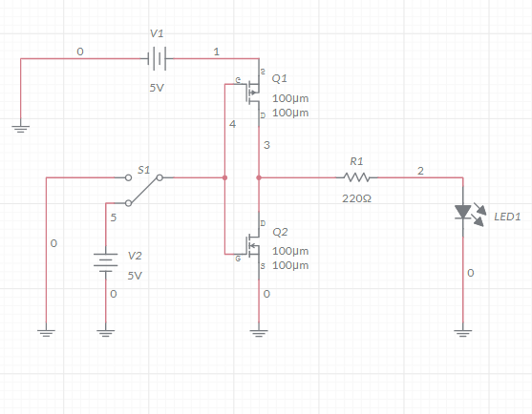

(σχ. 1)
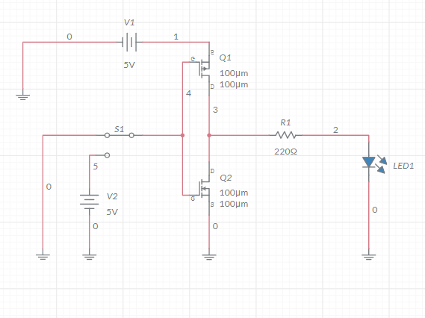

ΠΙΝΑΚΑΣ 1 (για σχ. 1)

ΕΙΣΟΔΟΣ | NMOS | PMOS | ΕΞΟΔΟΣ Q
0V | 0 | 1 | ON
5V | 1 | 1 | OFF

Παρατηρούμε πως όταν το Vinput είναι ανοικτός διακόπτης το LED είναι ON καθώς η έξοδος μας οδηγείτε στα 5V λόγο χαμηλού δυναμικού εξαιτίας του λογικού αντιστροφέα , ενώ όταν το Vinput είναι κλειστός διακόπτης δημιουργείτε υψηλό δυναμικό που μέσω τη χρήση του λογικού αντιστροφέα οδηγούμαστε στα 0V επομένως η έξοδος μας οδηγείτε στα 0V και κατά απαίτηση το LED είναι OFF.
Με λίγα λόγια Input= low (0) – Output = high (1) και το αντίστροφο.

Περιγραφή Λογικού Αντιστροφέα

Ο Λογικός Αντιστροφέας λειτουργεί με δύο transistor σε σειρά, ένα pmosfet και ένα nmosfet, βραχυκυκλωμένα μεταξύ τους drain-με-drain. Στο source του pmosfet βρίσκεται μια VDD=5V τροφοδοσίας ενώ το source του nmosfet οδηγείτε στη γείωση. Επίσης,βραχυκυκλώνουμε και gate-με-gate ώστε να ελέγχουμε τη λειτουργία και των δύο διακοπτών μέσα από το ίδιο σήμα. Το Vinput είναι συνδεδεμένο στο gate και το Voutput είναι συνδεδεμένο στο drain. Δείτε (εικόνα 1). Στην περίπτωση μας αυτό που περιμένουμε να πάρουμε στην έξοδο είναι το αντίστροφο της εισόδου καθώς το παρακάτω κύκλωμα αντιπροσωπεύει ένα λογικό αντιστροφέα.

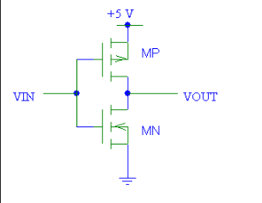

(εικόνα 1)
- Πραγματοποιείστε στο multisim με βάση την αρχιτεκτονική CMOS κύκλωμα που να υλοποιεί τη λογική συνάρτηση

Y = A(B+CD)

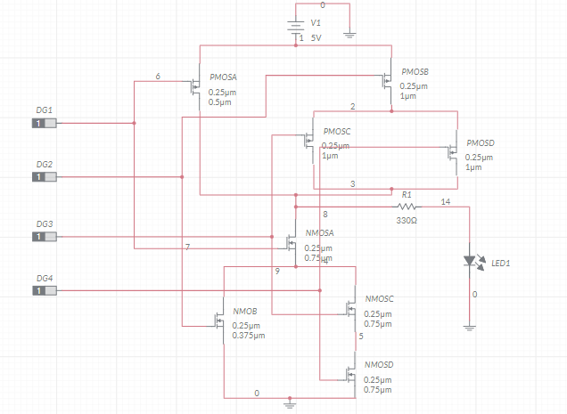

(σχ. 2)

ΠΙΝΑΚΑΣ ΑΛΗΘΕΙΑΣ (για σχ.2)

A | B | C | D | NMOSA | NMOSB | NMOSC | NMOSD | PMOSA | PMOSB | PMOSC | PMOSD | ΕΞΟΔΟΣ Q
1 | 0 | 0 | 0 | 1 | 0 | 0 | 0 | 1 | 0 | 0 | 0 | ON
0 | 1 | 0 | 0 | 0 | 1 | 0 | 0 | 0 | 1 | 0 | 0 | ON
0 | 0 | 1 | 0 | 0 | 0 | 1 | 0 | 0 | 0 | 1 | 0 | ON
0 | 0 | 0 | 1 | 0 | 0 | 0 | 1 | 0 | 0 | 0 | 1 | ON

Σημείωση: Ονομάστε με A, B, C, D τα NMOS και PMOS transistor στο κύκλωμα ανάλογα με την είσοδο στην οποία συνδέονται, π.χ. PMOS-B, και για καθένα σημειώστε την κατάστασή του (OFF ή ΟΝ)).

Αν L=0,25μm το κοινό μήκος καναλιού για τα PMOS και NMOS και n=(W/L)_{NMOS}=1, p=(W/L)_{PMOS}=2, να υπολογίσετε για κάθε τρανζίστορ του κυκλώματος το λόγο W/L.

Έστω p=(W/L)p και n=(W/L)n

Επομένως, για το PUN έχει τρεις διαδρομές ρεύματος. Την Α, την B-C και την B-D.
Θα ισχύσει ότι:
Το Α θα έχει διαστάσεις p, δηλαδή 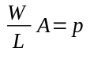
Για το Β-D ισχύει 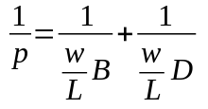αλλά επειδή ότι διαστάσεις έχει το ένα πρέπει να έχει και το άλλο ισχύει ότι 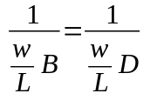επομένως 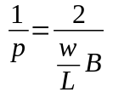=> 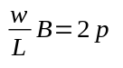και επίσης 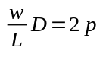

Ομοίως για το B-C θα ισχύσει το ίδιο καθώς υπάρχουν πάλι 2 transistor στην διαδρομή ρεύματος, άρα σκεπτόμενοι την παραπάνω μεθοδολογία 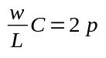

Εν συνεχεία, για το PDN έχει δύο διαδρομές ρεύματος. Την Α-Β και την D-C-A
Θα ισχύσει ότι:

Για το A-C-D ισχύει 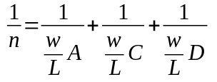αλλά επειδή ότι διαστάσεις έχει το ένα πρέπει να έχουν όλα ισχύει ότι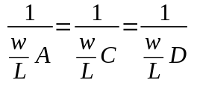επομένως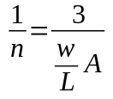 => 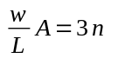
και επίσης 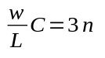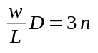

Για το A-B ισχύει 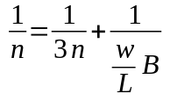=> 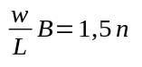

Εφόσον γνωρίζουμε ότι το L=0,25μm και το n=1 και το p=2, μπορούμε να υπολογίσουμε τον λόγο
(W/L)n και (W/L)p για όλα τα mosfet (nmosfet, pmosfet) καθώς ο μοναδικός άγνωστος είναι το W.

PMOSA: (W/L)pA=0,5/0,25
PMOSB: (W/L)pB=1/0,25
PMOSC: (W/L)pC=1/0,25
PMOSD: (W/L)pD=1/0,25

NMOSA: (W/L)nA=0,75/0,25
NMOSB: (W/L)nB=0,75/0,25
NMOSC: (W/L)nC=0,75/0,25
NMOSD: (W/L)nD=0,375/0,25

ΤΕΛΟΣ

